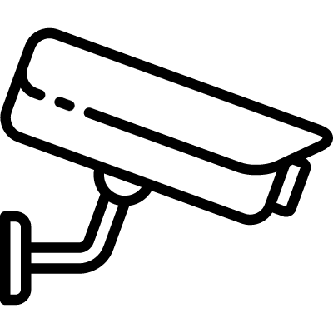

- administratorem systemu monitoringu jest Przedszkole nr 234 ul. Ożarowska 59;01-416 Warszawa
- monitoring stosowany jest celu ochrony mienia oraz zapewnienia bezpieczeństwa na terenie monitorowanym
- podstawą przetwarzania są przepisy ustawowe placówki
- zapisy z monitoringu przechowywane będą do nadpisania
- osoba zarejestrowana przez system monitoringu ma prawo do dostępu do danych osobowych
- osobie zarejestrowanej przez system monitoringu przysługuje prawo wniesienia skargi do organu nadzorczego
- kontakt do Inspektora Ochrony Danych: iod@dbfo-wola.waw.pl

